Poznań, 30 czerwca 2015 r.

INFORMACJA PRASOWA

Szydło vs Kopacz – gra o uwagę mediów

Pierwsze strony dzienników ogólnopolskich w ubiegłym tygodniu zdominowała polityka. Najczęściej wymienianą frazą okazało się „PiS” – 49 razy - podsumował „PRESS-SERVICE Monitoring Mediów” w cyklicznej analizie „Na jedynkach”.

W poniedziałkowych doniesieniach przeważały echa sobotnich konwencji dwóch największych partii politycznych, podczas których ogłoszono kandydatki na premiera. Prawo i Sprawiedliwość zarekomendowało Beatę Szydło (37). Jej bezpośrednią rywalką będzie Przewodnicząca Platformy Obywatelskiej, Ewa Kopacz (27).
Na drugim i trzecim miejscu w zestawieniu najczęściej wymienianych wyrazów znalazły się frazy „polska”* (40) i „Polsce” (37).

Gazety poświęciły również dużo uwagi kryzysowi ekonomicznemu w Grecji (17). Dziennikarze donosili o zwołanym przez Donalda Tuska nadzwyczajnym szczycie strefy euro i jego rezultatach. Wyraz „euro” pojawił się na czołówkach 34 razy.

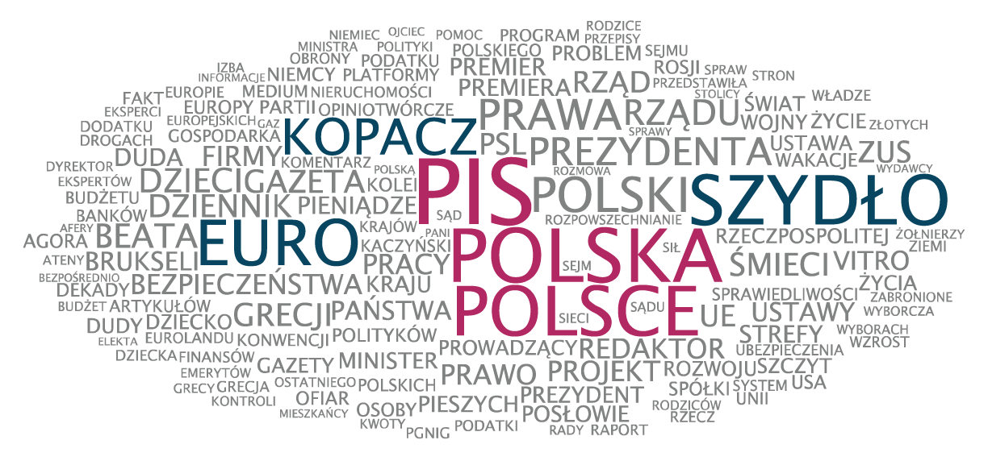

Dużą frekwencją odznaczała się również fraza „NATO” w związku ze spotkaniem ministrów obrony Sojuszu oraz deklaracji Asha Cartera, sekretarza obrony USA przerzucenia do Europy, w tym także do Polski, ciężkiego sprzętu.

Oto czołówka klasyfikacji:
PiS 49
Polska 40
Polsce 37
Szydło 37
Euro 34
Kopacz 27
NATO 27
Polski 26
Prawa 23
Prezydenta 21
Rządu 19
Dzieci 18
Beata 18
Gazeta 17
Dziennik 17
Śmieci 17
Grecji 17

Analiza dotyczy tygodnia od 22 do 28 czerwca 2015.

* Analiza frazy „polska” dotyczy wyrazu użytego zarówno w formie rzeczownika, jak i przymiotnika.
„Na jedynkach”
To chmura wyrazów najczęściej występujących na pierwszych stronach dzienników ogólnopolskich. Treść chmury odzwierciedla najważniejsze tematy, jakie przetoczyły się przez polskie media w danym tygodniu, a także sposób pisania o nich. Metodologia zakłada pominięcie tak zwanych „common words” - spójników, zaimków i innych słów, które nic nie mówią o tematyce podejmowanej przez media.
W chmurze wzięto pod uwagę treści ze wszystkich wydań danego tygodnia z pierwszych stron „Dziennika Gazety Prawnej”, „Faktu”, „Gazety Polskiej Codziennie”, „Gazety Wyborczej”, „Metra”, „Naszego Dziennika”, „Polski the Times”, „Rzeczpospolitej” i „Super Expressu”.

PRESS-SERVICE Monitoring Mediów wyraża zgodę na pełną lub częściową publikację materiałów pod warunkiem podania źródła (pełna nazwa firmy: PRESS-SERVICE Monitoring Mediów). W przypadku wykorzystania grafik należy wskazać źródło (nazwę firmy lub logotyp) przy każdym wykresie.

Zapoznaj się z innymi raportami dla mediów: http://psmm.pl/pl/raporty-specjalne

Osoba do kontaktu:
Marlena Sosnowska
rzecznik prasowy, menedżer ds. PR
kom. +48 697 410 980
tel. +48 61 66 26 005 wew. 128
msosnowska@psmm.pl

PRESS-SERVICE Monitoring Mediów
60-801 Poznań, ul. Marcelińska 14
www.psmm.pl
www.twitter.com/PSMMonitoring
www.facebook.com/PSMMonitoring

